PERSBERICHT van Prova Records Woensdag, 19 maart 2014

ONMIDDELIJKE VRIJGAVE:

Singularity van Michel Bisceglia trio klinkt speels maar volwassen

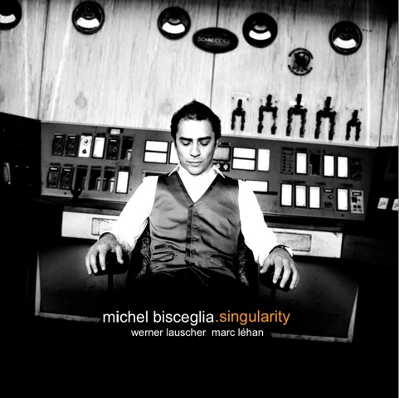
Na de 8 filmsoundtracks die hij de laatste 3 jaar heeft gecomponeerd, was het voor Michel Bisceglia de hoogste tijd om terug met zijn jazztrio de studio in te duiken. Singularity bevat met het nummer ‘Passion Theme’ wel nog een subtiele knipoog naar de laatste soundtrack die Michel Bisceglia componeerde voor Marina van regisseur Stijn Coninx.

De albumtitel Singularity verwijst naar de relatie tussen mens en kunstmatige intelligentie, en het niveau van technologische evolutie die uiteindelijk voor de hedendaagse mens onbegrijpelijk zal worden.

Dit futuristische concept heeft Michel Bisceglia altijd enorm gefascineerd, bovendien ziet hij een gelijkaardige wisselwerking tussen mens en muziek: beiden beïnvloeden en stimuleren elkaar diepgaand, tot een niveau dat vaak de grenzen van het begrijpbare overstijgt.

Het jazztrio bestaat intussen bijna 20 jaar, nog steeds in de originele bezetting. De hieruit gegroeide maturiteit en typerende groepsdynamiek weerspiegelt zich vooral in de golvende bewegingen die Werner Lauscher (bas) en Marc Léhan (drums) maken in hun begeleiding, gaande van absoluut minimaal tot zeer prominent aanwezig. Hierdoor bieden ze pianist Michel Bisceglia de ruimte om zijn verfijnde subtiele en expressieve improvisaties de vrije loop te laten, waardoor hij zijn luisteraars kan meevoeren naar ongeziene uiteinden van het muzikale spectrum.

De opgedane ervaringen in combinatie met de fantastische sfeer in de studio hebben bovendien geresulteerd in de bonus-CD ‘My Ideal’, die als extraatje aan het album wordt toegevoegd. Hierop zijn ondermeer heropnames te horen met nieuwe interpretaties van eerder verschenen nummers.

Singularity release concert
19/04/2014 - De Roma (Borgerhout)

Artist: www.michelbisceglia.org Distributie CD (Benelux): www.lcmusic.com
Contact booking: kati.vandevelde@redcatartists.com Muziek online beschikbaar op alle platforms

